Анкета животного без владельца от 28.12.2022г.

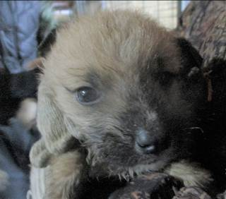 | Дата отлова, место (район, улица, дом) | Красноармейский район, пос. Южный
 | Пол животного | Самка – 5349/2022
 | Дата вакцинации | 09.01.2023 г. – Рабикан
 | Дата кастрации/стерилизации | -
 | Дата выпуска, место (район, улица, дом) | 22.01.2023 г. - падеж
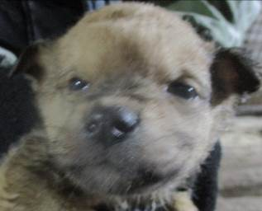 | Дата отлова, место (район, улица, дом) | Красноармейский район, пос. Южный
 | Пол животного | Самец – 5350/2022
 | Дата вакцинации | 09.01.2023 г. – Рабикан
 | Дата кастрации/стерилизации | -
 | Дата выпуска, место (район, улица, дом) | 29.01.2023 г. - падеж
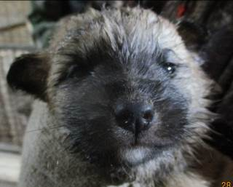 | Дата отлова, место (район, улица, дом) | Красноармейский район, пос. Южный
 | Пол животного | Самец – 5351/2022
 | Дата вакцинации | 09.01.2023 г. – Рабикан
 | Дата кастрации/стерилизации | -
 | Дата выпуска, место (район, улица, дом) | 29.01.2023 г. - падеж
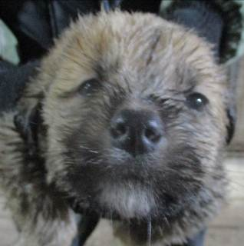 | Дата отлова, место (район, улица, дом) | Красноармейский район, пос. Южный
 | Пол животного | Самец – 5352/2022
 | Дата вакцинации | 09.01.2023 г. – Рабикан
 | Дата кастрации/стерилизации | -
 | Дата выпуска, место (район, улица, дом) | 29.01.2023 г. - падеж
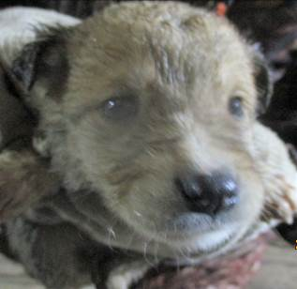 | Дата отлова, место (район, улица, дом) | Красноармейский район, пос. Южный
 | Пол животного | Самец – 5353/2022
 | Дата вакцинации | 09.01.2023 г. – Рабикан
 | Дата кастрации/стерилизации | -
 | Дата выпуска, место (район, улица, дом) | 26.01.2023 г. - падеж
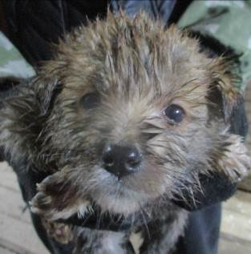 | Дата отлова, место (район, улица, дом) | Красноармейский район, пос. Южный
 | Пол животного | Самец – 5354/2022
 | Дата вакцинации | 09.01.2023 г. – Рабикан
 | Дата кастрации/стерилизации | -
 | Дата выпуска, место (район, улица, дом) | 17.01.2023 г. - падеж
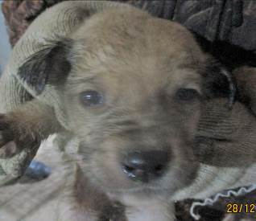 | Дата отлова, место (район, улица, дом) | Красноармейский район, пос. Южный
 | Пол животного | Самец – 5355/2022
 | Дата вакцинации | 09.01.2023 г. – Рабикан
 | Дата кастрации/стерилизации | -
 | Дата выпуска, место (район, улица, дом) | 23.01.2023 г. - падеж
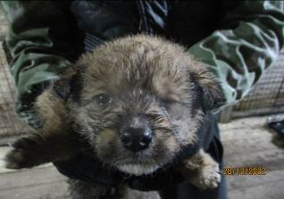 | Дата отлова, место (район, улица, дом) | Красноармейский район, пос. Южный
 | Пол животного | Самец – 5356/2022
 | Дата вакцинации | 09.01.2023 г. – Рабикан
 | Дата кастрации/стерилизации | -
 | Дата выпуска, место (район, улица, дом) | 29.01.2023 г. - падеж
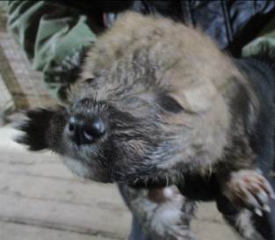 | Дата отлова, место (район, улица, дом) | Красноармейский район, пос. Южный
 | Пол животного | Самка – 5357/2022
 | Дата вакцинации | 09.01.2023 г. – Рабикан
 | Дата кастрации/стерилизации | -
 | Дата выпуска, место (район, улица, дом) | 20.01.2023 г. - падеж
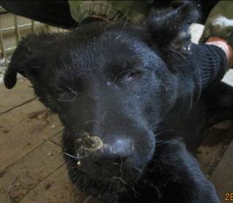 | Дата отлова, место (район, улица, дом) | Красноармейский район, ул. Бахтурова
 | Пол животного | Самец – 5347/2022
 | Дата вакцинации | 09.01.2023 г. – Рабикан  10.01.2023 г. - Биовак
 | Дата кастрации/стерилизации | 09.01.2023 г.
 | Дата выпуска, место (район, улица, дом) | 17.01.2023 г. – среда обитания
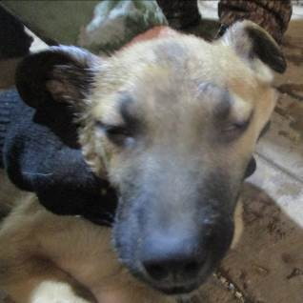 | Дата отлова, место (район, улица, дом) | Красноармейский район, ул. Бахтурова
 | Пол животного | Самец – 5348/2022
 | Дата вакцинации | 09.01.2023 г. – Рабикан  10.01.2023 г. - Биовак
 | Дата кастрации/стерилизации | 09.01.2023 г.
 | Дата выпуска, место (район, улица, дом) | 17.01.2023 г. – среда обитания

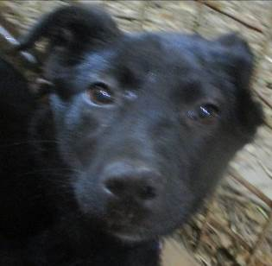 | Дата отлова, место (район, улица, дом) | Красноармейский район, ул. Бахтурова
 | Пол животного | Самка – 5346/2022
 | Дата вакцинации | 09.01.2023 г. – Рабикан  10.01.2023 г. - Биовак
 | Дата кастрации/стерилизации | 09.01.2023 г.
 | Дата выпуска, место (район, улица, дом) | 30.01.2023 г. – среда обитания
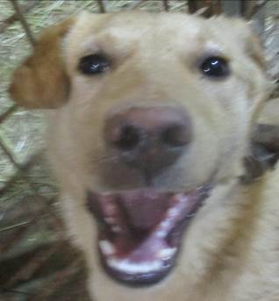 | Дата отлова, место (район, улица, дом) | Красноармейский район, ул. Мытищинская
 | Пол животного | Самец – 5342/2022
 | Дата вакцинации | 09.01.2023 г. – Рабикан  11.01.2023 г. - Биовак
 | Дата кастрации/стерилизации | 09.01.2023 г.
 | Дата выпуска, место (район, улица, дом) | 17.01.2023 г. – среда обитания
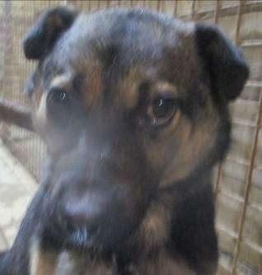 | Дата отлова, место (район, улица, дом) | Красноармейский район, ул. Мытищинская
 | Пол животного | Самец – 5344/2022
 | Дата вакцинации | 09.01.2023 г. – Рабикан
 | Дата кастрации/стерилизации | 09.01.2023 г.
 | Дата выпуска, место (район, улица, дом) | 12.01.2023 г. – среда обитания
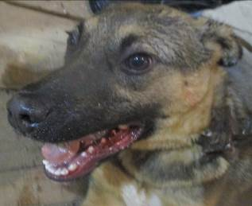 | Дата отлова, место (район, улица, дом) | Красноармейский район, ул. Мытищинская
 | Пол животного | Самец – 5343/2022
 | Дата вакцинации | 09.01.2023 г. – Рабикан  11.01.2023 г. - Биовак
 | Дата кастрации/стерилизации | 09.01.2023 г.
 | Дата выпуска, место (район, улица, дом) | 17.01.2023 г. – среда обитания
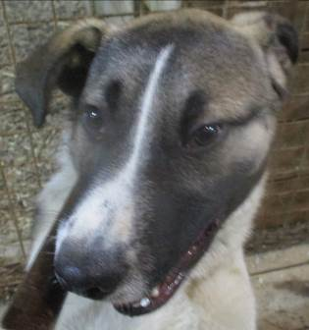 | Дата отлова, место (район, улица, дом) | Красноармейский район, ул. Мытищинская
 | Пол животного | Самец – 5345/2022
 | Дата вакцинации | 09.01.2023 г. – Рабикан  10.01.2023 г. - Биовак
 | Дата кастрации/стерилизации | 09.01.2023 г.
 | Дата выпуска, место (район, улица, дом) | 17.01.2023 г. – среда обитания

